**大中票券債券市場展望雙週報 2015/3/9**

By Peter

**市場回顧**

美債10y利率過去二週以來，走勢在區間震盪後走高。原先因為聯準會主席在國會的證詞，市場解讀為偏鴿派，美債10y利率一度下跌至2.0%下方。後來因為大量公司債供應，美債利率上漲，上週五的美國就業報告，非農新增就業29.5萬個，大幅優於預期，美債10y利率上漲12.8個資本點，收盤在2.243%。

台債10y券利率在新的10年券發行前交易帶動下，新券A04105利率跟隨美債腳步，上漲至1.62%上方。但新券5年期的A04106也開始發行前交易，利率上漲。整體而言，5y利率上漲至1.06%，10年券利率則收在1.6215%。

Fed主席葉倫2/24日赴國會聽證時表示，聯準會正準備以「逐次會議」考慮升息。這番措辭凸顯聯準會對升息計畫的說法已有微妙改變。不過法新社解讀認為，葉倫的談話意味6月前聯準會不太可能升息。葉倫在赴國會作證前準備的證詞中表示，儘管就業市場穩健，美國經濟仍有一些明顯的弱點，且通膨仍在降溫，支持短期繼續寬鬆貨幣政策的看法。她並暗示，修改聯準會的利率前瞻指引，不會為緊縮貨幣政策設下時間表。

美國2月新增就業達29.5萬人，大幅高於預估的新增23.8萬人。失業率下降至5.5%，1月為5.7%。

**歐債十年期利率走勢圖**

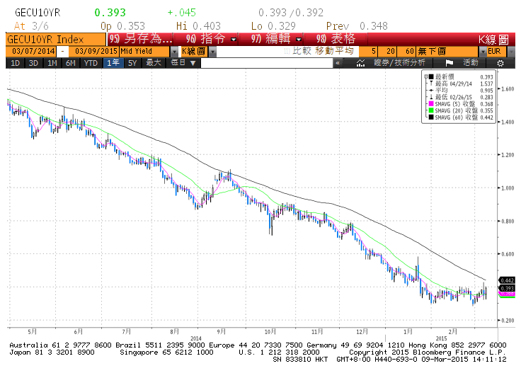

**美債十年期利率走勢圖**

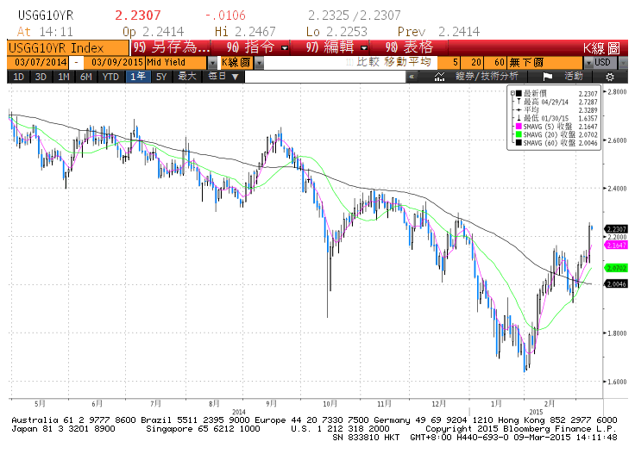

**日債十年期利率走勢圖**

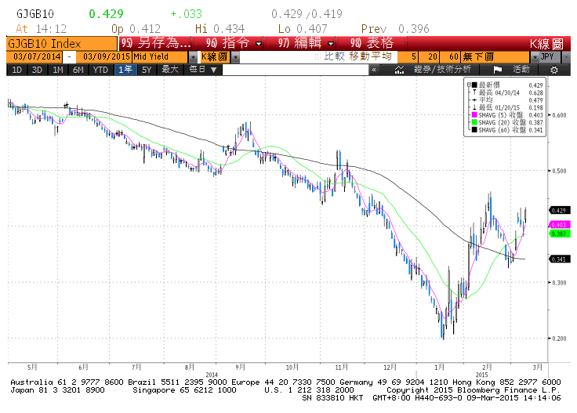

**台債十年期利率走勢圖**

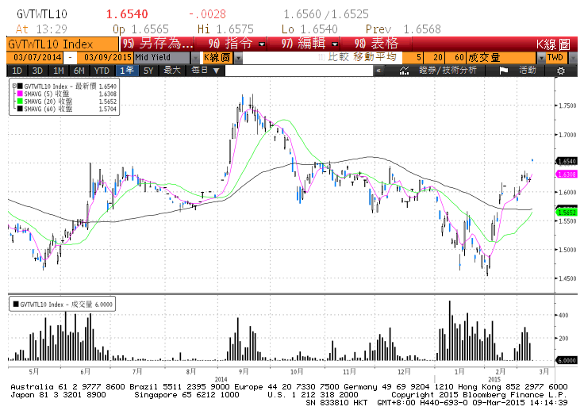

**各國殖利率走勢圖**

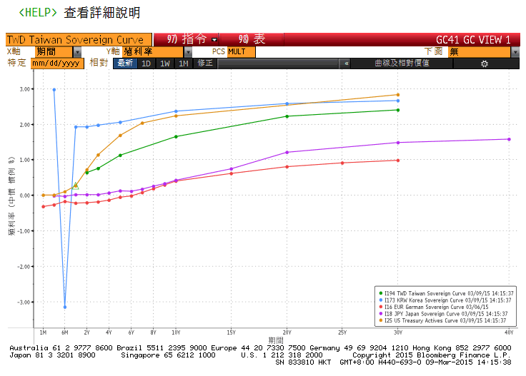

**經濟數據圖**

**台灣1月失業率 經季調**

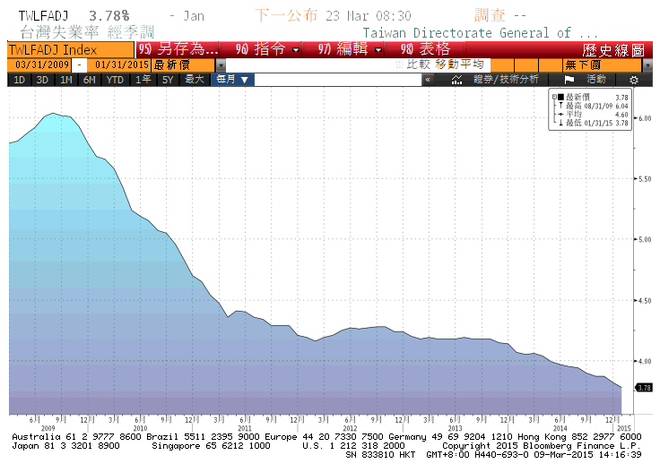

**美國消費者物價指數(食物及能源除外) 未經季調(年比)**

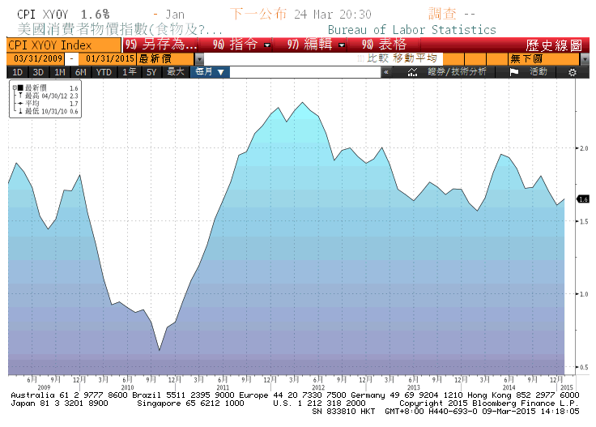

**美國耐久財新訂單運輸除外 經季調(月比)**

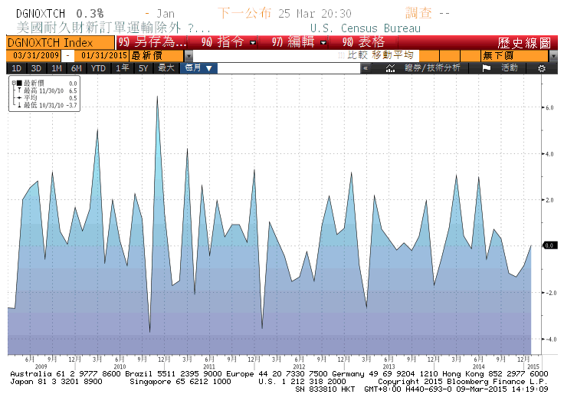

**美國非農業就業人口淨變動 經季調(月比)**

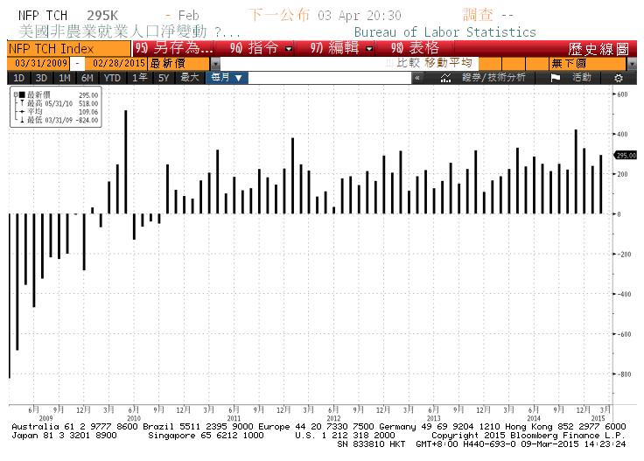

**經濟數據預估**



**市場展望**

近期利率走勢，單從技術面來看，美債10年期利率依循上升月線，短線上跌幅有限。台債利率技術上也面臨季線轉向上。籌碼方面，新券10年及5年的發行前交易上場，對台債形成壓力。經濟面數據仍屬美國較優，其他國家前景不明朗。本週有台灣2月CPI與出口，德國及法國2月CPI，美國3月密大消費者信心初值等。美債利率在葉倫國會證詞後，因為就業報告，升息預期再度回到6月，3月的FOMC會議聲明是否修改「耐心」一詞，是後續觀察重點。目前美債利率在非農報告公布上漲後，可能有拉回或橫向整理格局，月線走勢為其壓力區，將是低點。台債操作上。10年標售後或有高點，但做多不宜持倉太久，利率逢低就需獲利了結。對台債利率而言， 10年券季線趨勢可能轉變，未來下跌空間相對有限。因此操作上，建議利率逢低時只宜偏空操作，較為合適，10y利率先看1.60%-1.70%。